市立新北高工 109學年度 第2學期第1次段考 試題 |  |  |  |  |  |  |  |  |  | 班別 |  | 座號 |  | 電腦卡  作答
科 目 | 工數 | 命題教師 | 鍾愛蓮 | 審題教師 | 林皆全 | 年級 | 一 | 科別 | 機汽電圖訊 | 姓名 |  |  |  | 否
請寫上班級座號姓名，並將答案化到最簡寫在該題底線。
一、填空題(8格 1格4分 共32分)
1.已知兩多項式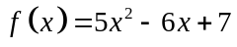與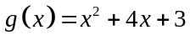，試求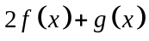=____________。

2.已知兩多項式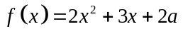與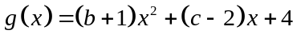，若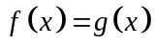，試求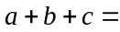____________。

3.已知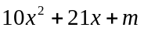能被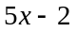整除，試求__________。

4.試求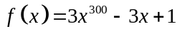除以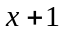之餘式為__________ 。

5.試求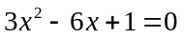的解， ___________。

6.已知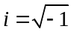，化簡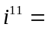__________。

7.下列選項何者正確__________ (A)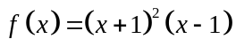與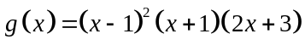之最高公因式為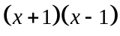
(B)與之最低公倍式為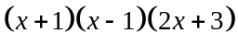
(C) 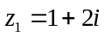，其共軛複數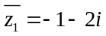
(D) ，其共軛複數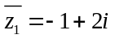 。
8.化簡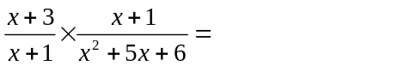。

二、填空題Ⅱ(10格 1格5分 共50分)
1.若一個多項式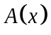除以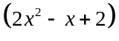之商式為2x + 1，餘式為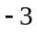，試求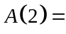__________。

2.化簡 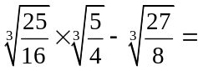__________。

3.設，試求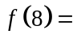__________。

4.已知多項式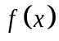除以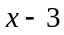之餘式為7，除以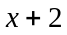之餘式為，試求除以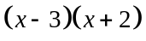之餘式為____________。

5.設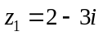，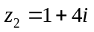，試求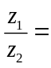____________。

6.多項式f (x) = x³ + 2x² + 6x + 12，下列選項何者為f (x)的因式__________ (A)(x + 1) (B) (x – 1) (C)(x + 2) (D)(x − 2)

7.已知a、b為實數，且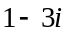為方程式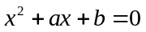之一根，試求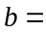__________。

8.設A、B、C為實數，若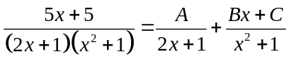，試求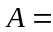__________。

9.化簡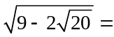____________。


10.機械手臂在移動的過程中，我們知道觀測手臂移動位置的弧度與對應時間，這些可以用數學的多項式來表示其軌跡。機器手臂的移動軌跡可以使用一個三次多項式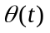表示，t是手臂移動的時間，是該時間對應的弧度。
若在第5、7和第10秒時的弧度均是4，第6秒的弧度是0，即有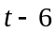這個因式，求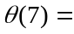__________。

三、計算題(3題 1題6分 共18分)
1.試解方程式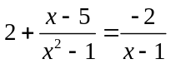， 。 | 2.若多項式f (x) = x³ + 2x² − 5x + 7 = a(x − 1)³ + b(x − 1)² + c(x − 1) + d，  試求____、____、____、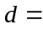____。
3.設、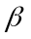為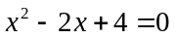之兩根，試求下列各式之值：
(1) 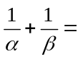__________，(3分)
(2) 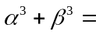__________。(3分)

